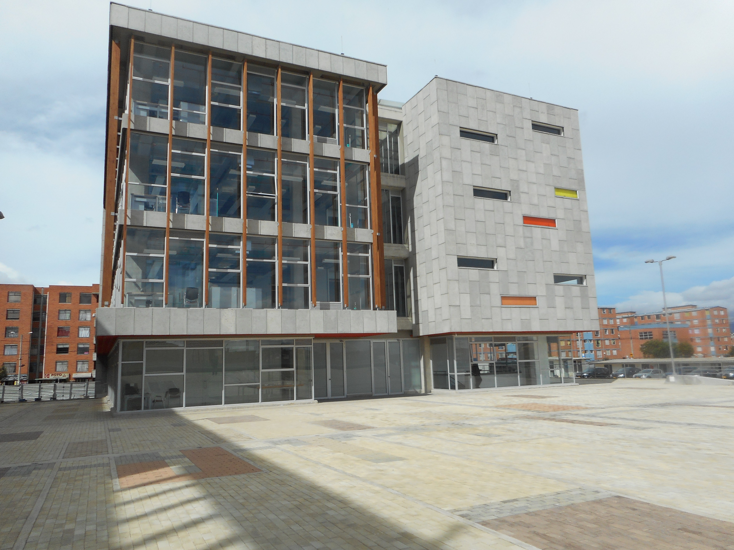  INFORME MENSUAL PQRS ATENCION AL CIUDADANO | ENERO 2023  OFICINA DE QUEJAS, RECLAMOS Y ATENCION AL CIUDADANO -DEFENSOR CIUDADANO

En cumplimiento de la normatividad:

- Ley 1437 de 2011, “Por la cual se expide el Código de Procedimiento Administrativo y de lo Contencioso Administrativo”.

- Ley 1755 de 2015, “Por medio de la cual se regula el Derecho Fundamental de Petición y se sustituye un título del Código de Procedimiento Administrativo y de lo Contencioso Administrativo”.

- Ley 1474 de 2011, “Por la cual se dictan normas orientadas a fortalecer los mecanismos de prevención, investigación y sanción de actos de corrupción y la efectividad del control de la gestión pública”

- Decreto 371 de 2010, “Por el cual se establecen lineamientos para preservar y fortalecer la transparencia y para la prevención de la corrupción en las Entidades y Organismos del Distrito Capital”.

- Decreto 491 de 2020, “Por el cual se adoptan medidas de urgencia para garantizar la atención y la prestación de los servicios por parte de las autoridades públicas y los particulares que cumplan funciones públicas…”

- Resolución 204 de 2021, Rectoría UDFJC, “Por medio de la cual se adopta el Reglamento Interno de Atención al Ciudadano ante la Universidad Distrital Francisco José de Caldas, se deroga la Resolución de Rectoría 551 de 2012 y se dictan otras disposiciones”.

Dependencia:
Oficina de Quejas, Reclamos y Atención al Ciudadano
Dr. Leonel Gustavo Cáceres Cáceres
Jefe Oficina de Quejas, Reclamos y Atención al Ciudadano.

Elaboración y acopio de información: Grupo de trabajo Oficina de Quejas, Reclamos y Atención al ciudadano

- ACCIONES CIUDADANAS RECIBIDAS
En el mes de enero de 2023 se recibieron 1.171 requerimientos de acciones ciudadanas, los cuales se registraron a través de los diferentes canales de atención habilitados en la Universidad de la siguiente manera.

- REPORTE CANALES DE ATENCION

Sistema Distrital para la Gestión de Peticiones Ciudadanas - Bogotá Te Escucha

Se registraron y recibieron 98 acciones ciudadanas a través de los siguientes canales.
CANALES | REQUERIMIENTOS
Email | 67
Web | 31

Los tipos de acciones ciudadanas recibidas a través del sistema distrital corresponden a la siguiente modalidad, con su respectivo nivel de incidencia
TIPO | CANTIDAD DE REQUERIMIENTOS | INCIDENCIA
Derechos de petición de interés particular | 63 | 64,3%
Reclamos | 17 | 17,3%
Solicitud acceso información | 8 | 8,2%
Derechos de petición de interés general | 5 | 5,1%
Queja | 3 | 3%
Consulta | 1 | 1%
Solicitud de Copia | 1 | 1%

los usuarios que utilizaron el Sistema Distrital para la gestión de peticiones ciudadanas “Bogotá te escucha” durante el mes de acuerdo al tipo de solicitante, fueron.
- Tipo de Persona / Peticionario
- Persona Natural – 94
- Persona Jurídica -2
- No respuesta - 2

- Tipo de Solicitante
- A nombre propio – 96
- No respuesta - 2

- Tipo de Usuario
- Anónimo - 2
- Funcionario – 67
- Peticionario Identificado – 27
- Peticionario por identificar – 2

Los temas y servicios solicitados durante el mes de acuerdo a la temática y el índice de incidencia son los siguientes.
No | Temática | No Requerimientos | % Incidencia
1 | Gestión Académica | 37 | 38%
2 | Extensión y Proyección Social | 27 | 28%
3 | Otros (Temas Varios) | 19 | 19%
4 | Talento Humano | 8 | 8%
5 | Gestión Financiera | 3 | 3%
6 | Recursos Físicos | 2 | 2%
7 | Servicio al ciudadano | 2 | 2%

Como se evidencia en la gráfica el tema de mayor solicitudes e incidencia en el mes es gestión académica con 37 requerimientos atendidos representando el 38% respecto a los otros requerimientos recibidos
En cuanto al tiempo de gestión en rango de días la atención de los requerimientos en el mes fue así
No | Tipo de Petición | Gestión en rango de días | No Requerimientos
1 | Derecho de petición de interés general | 0 a 3 días | 5
2 | Derecho de petición de interés particular | 0 a 3 días | 62
 |  | 4 a 5 días | 1
3 | Consulta | 0 a 3 días | 1
4 | Reclamos | 0 a 3 días | 17
5 | Queja | 0 a 3 días | 3
6 | Solicitud acceso información | 0 a 3 días | 8
7 | Solicitud de Copia | 0 a 3 días | 1

GESTION DE ACCIONES CIUDADANAS EN EL PERIODO
No Peticiones | Respuesta Oportuna | Respuesta Extemporánea
98 | 98 | 0

Atención Telefónica - Correo Electrónico - Atención Presencial

Los temas y servicios solicitados durante el mes a través de los canales de acuerdo a la temática y el índice de incidencia son los siguientes.
No | Temática | No Requerimientos | % Incidencia
1 | Gestión Académica | 303 | 76%
2 | Extensión y Proyección Social | 50 | 12%
3 | Otros (Temas Varios) | 28 | 7%
4 | Bienestar | 13 | 3%
5 | Gestión Tic | 4 | 1%
6 | Talento Humano | 1 | 0,25%
7 | Servicio al ciudadano | 1 | 0,25%

El tema de mayor relevancia e incidencia corresponde al de gestión académica, los cuales comprenden los requerimientos y consultas realizados por los estudiantes y las personas que están interesadas en conocer la oferta académica y el proceso de ingreso a la universidad.

.
Los usuarios atendidos a través de atención telefónica, correo y atención presencial, durante el mes, se relacionan a continuación con la clasificación de acuerdo al tipo de solicitante.
No | Usuarios | Cantidad
1 | Ciudadanos | 270
2 | Estudiante | 120
3 | Egresados | 10

Participación por localidad y estrato
De los servicios prestados a través de la atención telefónica y presencial se obtuvo la información del estrato y la localidad a la que pertenecían los ciudadanos que realizaron los requerimientos.
Localidad del Ciudadano | Acciones Ciudadanas Atendidas
Antonio Nariño | 1
Barrios Unidos | 1
Bosa | 28
Chapinero | 3
Ciudad Bolívar | 12
Engativá | 15
Fontibón | 4
Kennedy | 36
Puente Aranda | 3
Rafael Uribe | 13
San Cristóbal | 5
Santa Fe | 2
Soacha | 19
Localidad del Ciudadano | Acciones Ciudadanas Atendidas
Suba | 9
Teusaquillo | 1
Tunjuelito | 3
Usaquén | 3
Usme | 9
Fuera de Bogotá | 16
No registro información | 1

Estrato del Ciudadano | Acciones Ciudadanas Atendidas
Estrato 1 | 21
Estrato 2 | 90
Estrato 3 | 63
Estrato 4 | 10
Estrato 5 | 1
No Registro Información | 13

